SAŁATA, RZODKIEWKA, BOTWINA: JAK BEZPIECZNIE KUPOWAĆ NOWALIJKI W DOBIE KORONAWIRUSA?

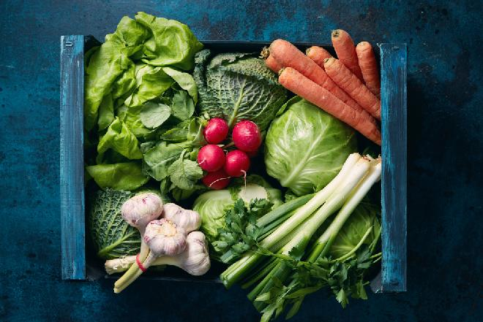

Nastała wiosna, a z nią czas na nowalijki! Pewnie zastanawiacie się, czy można śmiało kupować warzywa liściaste? Czy są bezpieczne? Odpowiadamy i rozwiewamy wszelkie wątpliwości.

Bezpieczeństwo żywności
Pandemia, która tak dogłębnie wpływa na życie całego społeczeństwa, powinna budzić respekt i rzeczywiście to czyni. Z każdym dniem pojawia się coraz więcej pytań i wątpliwości, często kluczowych dla naszego codziennego funkcjonowania. Jednym z częściej analizowanych aspektów jest rozprzestrzenianie się koronawirusa oraz ewentualna rola w tym procederze artykułów spożywczych.
Stanowisko Europejskiego Urzędu ds. Bezpieczeństwa Żywności na szczęście napawa optymizmem – aktualnie nie ma żadnych dowodów mogących świadczyć, że żywność może być prawdopodobnym źródłem bądź pośrednim ogniwem transmisji koronawirusa.

Z perspektywy konsumenta
Choć żywność sama w sobie nie jest nośnikiem koronawirusa, może zostać zanieczyszczona przez człowieka. Stąd apele, także do konsumentów, o używanie rękawiczek ochronnych i stosowanie się do ogłoszonego, powszechnego obowiązku zakrywania nosa oraz ust.
Pamiętajmy również o zachowaniu bezpiecznej odległości, stojąc w kolejkach (1-1,5 m). Dla bezpieczeństwa warto korzystać ze swoich toreb, unikając sklepowych koszy czy wózków. Jednak absolutną podstawą jest higiena rąk i ich dezynfekcja, zarówno przed, jak i po kontakcie z żywnością.
Niezwykle ważnym aspektem jest obchodzenie się z produktami już w domowym zaciszu. Zaleca się ich mycie w ciepłej wodzie bądź parzenie wrzątkiem (w przypadku warzyw i owoców z grubszą skórką). Z wirusem poradzi sobie prawidłowa obróbka termiczna i wysoka temperatura - minimum 70 stopni Celsjusza.
Nie zapominajmy, by w domu dbać nie tylko o artykuły spożywcze, ale i o prawidłową ochronę całej kuchennej przestrzeni. Blaty, fronty szafek, wszelkie uchwyty czy wreszcie naczynia, deski do krojenia i sztućce – wszystkie te elementy powinny zostać potraktowane środkami dezynfekującymi.

